Číslo šablony: III/2

VY_32_INOVACE_P10_1.4

**Tematická oblast: Molekulová fyzika a termika**

**Měrná tepelná a tepelná kapacita**

Typ: DUM - pracovní list

Předmět: Fyzika

Ročník: 3. r. (6leté), 2. r. (4leté)

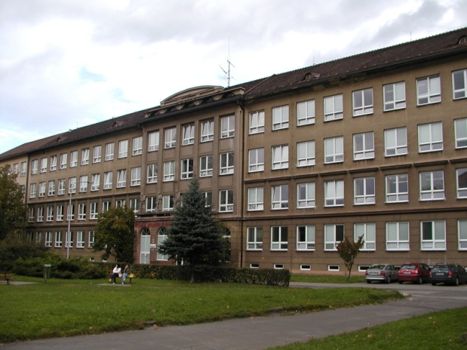

Zpracováno v rámci projektu

EU peníze školám

CZ.1.07/1.5.00/34.0296

Zpracovatel:  
**Mgr. Marcela Kantorová**

Gymnázium, Třinec, příspěvková organizace

Datum vytvoření: listopad 2012

Metodický list:

Pracovní list je určen pro žáky 2. ročníku čtyřletého, 3. ročníku šestiletého studia. Vhodné pro opakování v semináři z fyziky. Slouží k procvičování, opakování, případně i ověřování znalostí. Lze pracovat pouze písemně nebo ústně. Inovace spočívá v možnosti využít tento pracovní list i interaktivně.

Doba využití PL: 20 - 30 minut

Klíčová slova:

* Tepelná kapacita
* Měrná tepelná kapacita

**Měrná tepelná kapacita a tepelná kapacita**

1. **Doplňte**

1. **Tepelnou kapacitu definujeme jestliže**

**………………………………………………………………………………………………**

**………………………………………………………………………………………………**

.

1. **Měrná tepelná kapacita je**

**………………………………………………………………………………………………**

1. **Vyjádřete vztah pro tepelnou kapacitu:**

**………………………………………………………………………………………………**

**4. Vyjádřete vztah pro měrnou tepelnou kapacitu:**

**………………………………………………………………………………………………**

**2.Test**

1. **Množství tepla Q, potřebné k ohřátí 1 kg látky o 1 K, je vyjádřením fyzikálního smyslu:**

a) tepelné kapacity b) měrné tepelné kapacity c) molární plynová konstanta

d) měrného skupenského tepla

1. **Vyberte** **nesprávné tvrzení týkajícího se tepelné kapacity C a měrné tepelné kapacity:**

a) jednotkou tepelné kapacity je J.K-1.kg-1 b) 

c) jednotkou tepelné kapacity je J.K-1 d) 

**3. Vyberte správné řešení:**

a) jednotkou měrné tepelné kapacity je J.kg-1 b) jednotkou tepelné kapacity je J.kg-1

c)  d) jednotkou měrné tepelné kapacity je J.K-1

**4. Vyberte správné řešení:**

* 1. voda má menší měrnou tepelnou kapacitu než většina běžných látek
  2. voda má větší měrnou tepelnou kapacitu než většina běžných látek
  3. měrná tepelná kapacita dané látky je zcela nezávisela na teplotě
  4. jednotkou měrné tepelné kapacity je J.kg-1

**5. Jednotkou měrné tepelné kapacity je:** a) J.kg-1 b) J.K-1 c) J.K-1.kg-1 d) J.K-1.kg

**6.** **Jednotkou tepelné kapacity je:** a) J.kg-1 b) J.K-1 c) J.K-1.kg-1 d) J.K

1. **Příklady**

**1. Na obrázku je nakreslen graf vyjadřující změnu teploty tělesa o hmotnosti 4 kg jako**

**funkci tepla přijetého tělesem.**

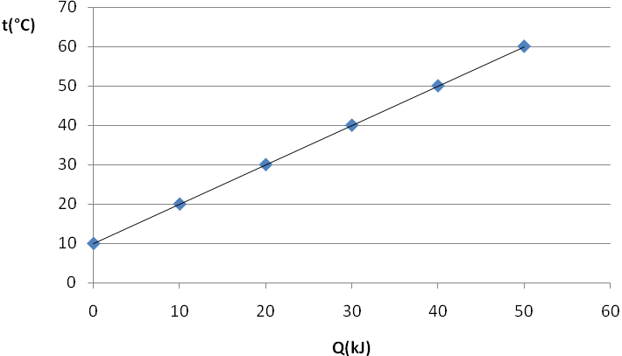

*Obr. archiv autora*

* 1. Jaké teplo přijme těleso při ohřátí z 20oC na 50oC ?
  2. Jakou tepelnou kapacitu má těleso?
  3. Jakou měrnou tepelnou kapacitu má těleso?

1. **Kolik tepla je zapotřebí k ohřátí 8 l vody z 25oC na 73oC ?**
2. **Jaké množství tepla je zapotřebí k ohřátí vzduchu v místnosti o rozměrech**

**4m x 4m x 2,5m z 15 oC na 28oC při stálém tlaku?** (měrná tepelná kapacita vzduchu   
1,006 kJ.kg-1.K-1, hustota vzduchu 1,3 kg.m-3 )



**Použité zdroje**

1. Kubínek, Roman, Kolářová Hana, Holubová Renata: *Fyzika pro každého, aneb rychlokurz fyziky,* Rubico, Olomouc, ISBN: 978-80-7346-095-2
2. Rakovič, Miroslav, Vítek František, , *Fyzika – modelové otázky k přijímacím zkouškám,*  Marvil 1998
3. archiv autora